パソコン小話（２６５）
2019/11/8

Windows7のサポート終了後の対応策

2020 年 1 月 14 日に、Windows 7 のマイクロソフト社からのサポートが
終了します。対応策をまとめましたので以下に記述します。

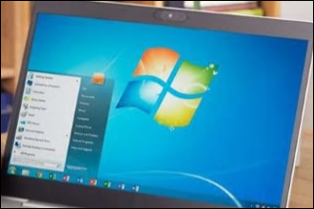
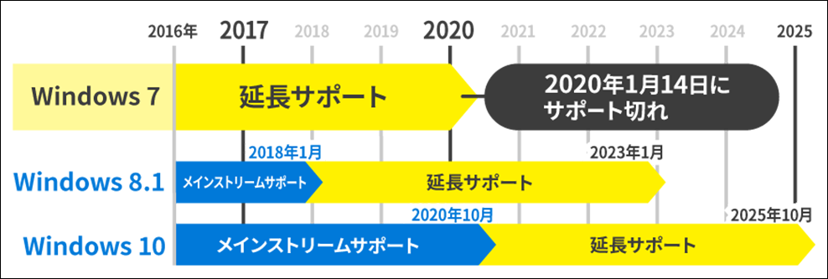

1．サポートが終了するとどうなる？

①インターネット・メールを安全に利用できなくなります。
マイクロソフト社が毎月「Windows Update」で配布している、新しく発見された脆弱性などの危険に対処するためのプログラム「セキュリティ更新プログラム」が提供されなくなります。
新しい脅威に対応できなくなり、非常に危険になります。メールやブラウザを使うことはもちろん、ただ接続しているだけで、悪意のあるソフトウェアに侵入されたり、さまざまな攻撃を受けたりするおそれがあります。
また、USBメモリなどの記憶媒体でファイルを移動したときに、悪意のあるソフトウェアが侵入してくることもあります。

②パソコン用ソフトウェアや周辺機器の最新版が利用できなくなります。
新しい周辺機器やソフトウェア・サービスが登場したときに配布されていた「機能の更新プログラム」が提供されなくなります。
また、周辺機器やソフトウェア・サービスのメーカーも、Windows 7 対応を考慮しなくなる可能性が高まります。
今後発売される周辺機器や、新しく提供されるソフトウェア・サービスを利用できなくなる可能性が高くなります。
例えば、今お使いのプリンタが壊れたとき、新しいプリンタを買ってきてもWindows 7 搭載のパソコンでは使用できない可能性があります。

２．最新版パソコンとの性能比較（出典：富士通）
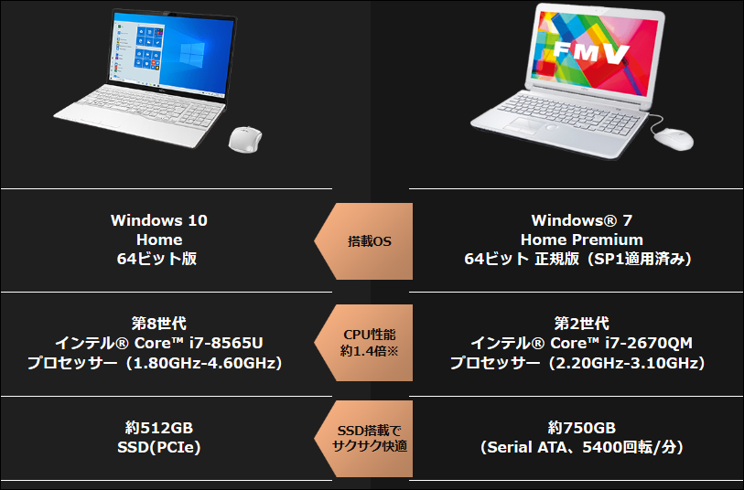

３．対応策（以下の対応策以外にもアイディアはあるとは思いますが）
①Windows７パソコンにWindows１０ソフトを購入してインストールする。古いパソコンでは、インストールが失敗する確率が高い。
お店やパソコンメーカーと相談して、ＯＫとなったら購入する
約１５，０００円前後････よく確認しないと無駄金になる。
高度な技で、Windows１０ソフトを無償に近い形でインストールが出来 るようではあるが、必ず成功するとは限らないし、今後パソコンが正常に動くかどうかの心配がありますので、あまり推奨できません。
②Windows１０パソコンを購入する（新品、中古）
費用はかかるが、一番確実、ただし、パソコンの初期設定が必要となる。購入店でやってもらうか、自分で行う。
国内メーカーがお勧め。費用は１０万円以上はかかる。
③インターネット・メールを止めてWindows７を使い続ける
パソコンは、インターネットを切断して年賀状とかワード・エクセル、写真、音楽などに使う。通信は、スマホなどタブレットを使用。
以上、小話としてまとめましたので、ご参考にしてください。
この文書は、作成者個人の見解を元に作成しました。
以上

